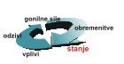 | Rjavi medved | 
Ključno sporočilo:
Populacija rjavega medveda (Ursus arctos) v Sloveniji je del populacije razširjene na območju Alp – Dinaridov – Pindskega gorstva, ki je ena večjih populacij v Evropi. Njena številčnost je ocenjena na 2100 – 2500 osebkov. Stanje populacije v Sloveniji od leta 1995 spremlja Zavod za gozdove Slovenije in jo ocenjuje kot ugodno. Rjavi medved je življenjsko vezan na velika gozdna območja, ki so v Sloveniji predvsem visoko kraški gozdovi jelke in bukve, zato kazalec hkrati posredno odraža tudi ohranjenost te gozdne krajine večinoma uvrščene v območje omrežja Natura 2000.
Cilj(i):
Cilj, ki ga določa ReNPVO je ohranjanje ugodnega stanja populacije rjavega medveda in zmanjševanje konfliktov.
Definicija:
Kazalec prikazuje stanje v populaciji rjavega medveda v Sloveniji in posredno ohranjenost medvedovega življenjskega prostora. Sestavljen je iz več podkazalcev, ki prikazujejo: spolno strukturo osebkov odvzetih iz narave, različne razloge odvzema osebkov iz narave, beleženje škod, ki jih je medved povzročil na premoženju ljudi in podatke opazovanj medvedov na mreži stalnih števnih mest.
Podatke zbira Zavod za gozdove Slovenije po enotni metodologiji že od leta 1995, opazovanje živali na stalnih števnih mestih pa od leta 2003. Z enakim merjenjem razlik v daljšem časovnem obdobju je njihov pretekli trend namreč dovolj dober pokazatelj stanja kazalca.
Slika 226-1: Število škodnih primerov, ki jih je povzročil rjavi medved
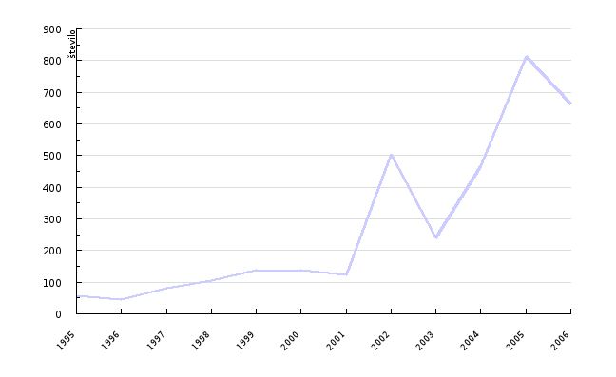
Vir: Statistike škodnih primerov, ki jih rjavi medved povzroči na premoženju človeka, Zavod za gozdove Slovenije, 2007.
Slika 226-2: Struktura odvzema rjavega medveda iz narave
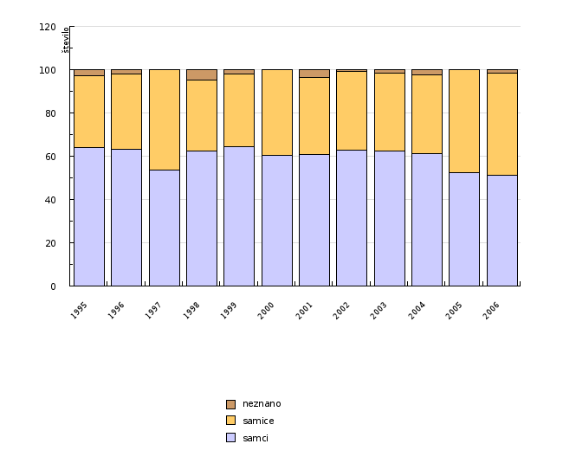
Vir: Statistike strukture odvzema iz populacije rjavega medveda, Zavod za gozdove Slovenije, 2007.
Slika 226-3: Odvzem rjavega medveda iz narave po vzrokih
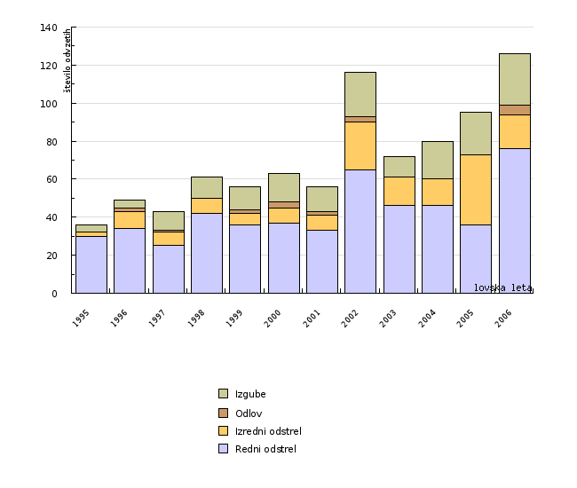
Vir: Statistike strukture odvzema iz populacije rjavega medveda, Zavod za gozdove Slovenije, 2007.
Slika 226-4: Struktura populacije rjavega medveda pomladi in jeseni
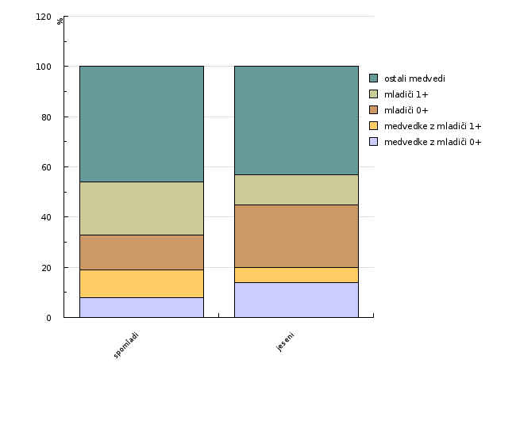
Vir: Statistike spremljanja trendov številčnosti populacije in populacijske strukture rjavega medveda, Zavod za gozdove Slovenije in Lovska zveza Slovenije, 2007.
Slika 226-5: Povprečno število opaženih medvedov na števno mesto
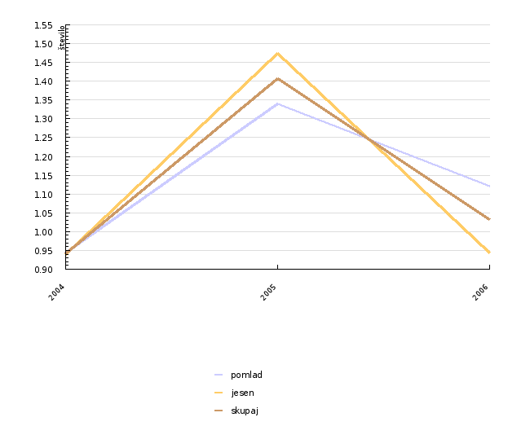
Vir: Statistike spremljanja trendov številčnosti populacije in populacijske strukture rjavega medveda, Zavod za gozdove Slovenije in Lovska zveza Slovenije, 2007.
Komentar:
Populacija rjavega medveda v Sloveniji je del populacije razširjene na območju Alp – Dinaridov – Pindskega gorstva, ki je ena večjih populacij v Evropi. Njena številčnost je ocenjena na 2100 – 2500 osebkov. Zavod za gozdove Slovenije na podlagi spremljanja stanja populacije ocenjuje, da je populacija v Sloveniji v ugodnem stanju in obsega 500 – 700 osebkov.
Rjavi medved je vrsta uvrščena na Rdeči seznam ogroženih živalskih vrst, v kategorijo E (prizadeta vrsta). Zavarovan je tako s slovensko, evropsko kot tudi mednarodno zakonodajo, ki med drugim določajo obveznost spremljanja stanje ohranjenosti vrst, pri čemer posebno pozornost posvetijo prednostnim vrstam. Rjavi medved je določen kot prednostna vrsta.
Spremljanja stanja v populaciji medveda se v Sloveniji od leta 2003 izvaja na podlagi rednega štetja rjavega medveda na mreži stalnih števnih mest (3x letno na 167 mestih) v času polne lune ter na podlagi evidentiranja znakov prisotnosti rjavega medveda v loviščih s posebnim namenom. Povprečno število opaženih medvedov na števno mesto od leta 2004 do leta 2005 narašča in nato začne padati. Časovno obdobje spremljanja tega podkazalca je prekratko za ugotavljanje trenda gibanja populacije rjavega medveda v Sloveniji. Spremljanje spolne in starostne strukture na pomladanskem in jesenskem štetju medvedov kaže, da je jeseni v slovenski populaciji rjavega medveda najmanj 14 % medvedk, ki vodijo v povprečju 1,82 mladiča starosti do enega leta. Delež mladičev v istem obdobju je v prvem življenjskem letu 25 % in v drugem življenjskem obdobju 13 %, torej skupaj predstavljajo mladiči 38 % delež celotne populacije.
Škodo, ki jo rjavi medved povzroči na premoženju ljudi, ugotavljajo pooblaščenci za ocenjevanje škode, to so uslužbenci Zavoda za gozdove Slovenije. Podatki se beležijo od leta 1995. Sistem spremljanja škod in izplačevanja odškodnin se je v tem času nekajkrat spremenil. Podkazalec zato ni nujno neposredno povezan s številčnostjo populacije rjavega medveda. V letu 2005 je izplačevanje odškodnin prevzelo Ministrstvo za okolje in prostor in od takrat se vodi po enotni metodologiji.
Podlaga za upravljanje s populacijo rjavega medveda je Strategija upravljanja z rjavim medvedom (Ursus arctos) v Sloveniji, ki jo je Vlada RS sprejela januarja 2002 in iz nje izhajajoč Akcijski načrt upravljanja z rjavim medvedom (Ursus arctos) v Sloveniji. V Strategiji je odvzem živali iz narave, kot eden od ukrepov upravljanja, razdeljen na: odstrel določenega števila medvedov z namenom omogočanja sožitja s človekom, izjemen odstrel medvedov, ki neposredno ogrožajo človeka in njegovo premoženje, odlov živih medvedov za naselitev v naravo ali preselitev na drugo mesto v naravi, odlov osamelih mladičev ali poškodovanih živali ter izguba zaradi povoza ali drugega razloga pogina. Podatke o odvzemih medvedov iz narave od leta 1995 vodi Zavod za gozdove Slovenije. Trend odvzema rjavega medveda iz populacije je v obdobju 1995 – 2006 naraščajoč. Redni odstrel predstavlja v povprečju 59 %, izredni odvzem 18, izgube 20 % in ostalo 3 %. V obdobju 1995 – 2006 je bilo iz populacije odvzetih 40 % samcev in 60 % samic. Takšno razmerje pomeni odmik od naravne spolne strukture, saj je razmerje ob rojstvu mladičev praviloma 1 : 1, in prispeva k povišanju rodnosti populacije.
Podatki in viri:
Kazalec je izmerjen na podlagi sledečih podkazalcev:
- Statistike strukture odvzema iz populacije rjavega medveda, ki jo glede na spolno in starostno razmerje ter vrsto odvzema od leta 1995 vodi Zavod za gozdove Slovenije. Vodi jo na podlagi beleženja vseh izločitev posameznih živali iz populacije.
- Statistike škodnih primerov, ki jih rjavi medved povzroči na premoženju človeka, in jo od leta 1995 vodi Zavod za gozdove Slovenije. Vodi jo na podlagi beleženja vseh prijavljenih škodnih primerov s strani oškodovancev.
- Statistike spremljanja trendov številčnosti populacije in populacijske strukture rjavega medveda, ki jo od leta 2003 vodita Zavod za gozdove Slovenije in Lovska zveza Slovenije. Vodita jo na podlagi spremljanja populacije na mreži stalnih 167 števnih mest in sicer trikrat letno, na enotno določen datum in čas.
Viri:
- Statistična baza odvzema, škod in štetij na stalnih števnih mestih Zavoda za gozdove Slovenije in Lovske zveze Slovenije.
- Jerina, K., Adamič, M., Marenče, M., Jonozovič, M., 2003. Development of a brown bear population management plan. LIFE Natura III project....
Preglednica 226-1: Število škodnih primerov, ki jih je povzročil rjavi medved
 |  | 1995 | 1996 | 1997 | 1998 | 1999 | 2000 | 2001 | 2002 | 2003 | 2004
škodni primeri | število | 57 | 45 | 81 | 105 | 138 | 139 | 123 | 503 | 239 | 466
škoda v EUR | EUR | 11795 | 25621 | 40580 | 120653 | 99825 | 52638 | 44240 | 131377 | 64922 | 124129
 |  | 2005 | 2006
škodni primeri | število | 814 | 664
škoda v EUR | EUR | 197501 | 153544

Vir: Statistike škodnih primerov, ki jih rjavi medved povzroči na premoženju človeka, Zavod za gozdove Slovenije, 2007.
Preglednica 226-2: Struktura odvzema rjavega medveda iz narave
 |  | 1995 | 1996 | 1997 | 1998 | 1999 | 2000 | 2001 | 2002 | 2003 | 2004
samci | število | 23 | 31 | 23 | 38 | 36 | 38 | 34 | 73 | 45 | 49
samice | število | 12 | 17 | 20 | 20 | 19 | 25 | 20 | 42 | 26 | 29
neznano | število | 1 | 1 | 0 | 3 | 1 | 0 | 2 | 1 | 1 | 2
samci | % | 63.9 | 63.3 | 53.5 | 62.3 | 64.3 | 60.3 | 60.7 | 62.9 | 62.5 | 61.3
samice | % | 33.3 | 34.7 | 46.5 | 32.8 | 33.9 | 39.7 | 35.7 | 36.2 | 36.1 | 36.3
neznano | % | 2.8 | 2 | 0 | 4.9 | 1.8 | 0 | 3.6 | 0.9 | 1.4 | 2.5
-
do 100 kg | število | 17 | 29 | 28 | 32 | 37 | 41 | 33 | 86 | 53 | 52
od 101 do 150 kg | število | 12 | 15 | 13 | 20 | 7 | 16 | 14 | 20 | 13 | 17
nad 150 kg | število | 6 | 5 | 2 | 8 | 11 | 6 | 7 | 9 | 6 | 9
neznano | število | 1 | np | np | 1 | 1 | np | 2 | 1 | np | 2
-
skupaj | število | 36 | 49 | 43 | 61 | 56 | 63 | 56 | 116 | 72 | 80
 |  | 2005 | 2006
samci | število | 50 | 64
samice | število | 45 | 59
neznano | število | 0 | 2
samci | % | 52.6 | 51.2
samice | % | 47.4 | 47.2
neznano | % | 0 | 1.6
-
do 100 kg | število | 69 | 81
od 101 do 150 kg | število | 22 | 31
nad 150 kg | število | 4 | 13
neznano | število | np | np
-
skupaj | število | 95 | 125

Vir: Statistike strukture odvzema iz populacije rjavega medveda, Zavod za gozdove Slovenije, 2007.
Preglednica 226-3: Odvzem rjavega medveda iz narave po vzrokih
lovska leta |  | 1995 | 1996 | 1997 | 1998 | 1999 | 2000 | 2001 | 2002 | 2003 | 2004
Redni odstrel | število | 30 | 34 | 25 | 42 | 36 | 37 | 33 | 65 | 46 | 46
Izredni odstrel | število | 2 | 9 | 7 | 8 | 6 | 8 | 8 | 25 | 15 | 14
Odlov | število |  | 2 | 1 |  | 2 | 3 | 2 | 3
Izgube | število | 4 | 4 | 10 | 11 | 12 | 15 | 13 | 23 | 11 | 20
Odstrel - skupaj | število | 32 | 43 | 32 | 50 | 42 | 45 | 41 | 90 | 61 | 60
Odvzem - skupaj | število | 36 | 49 | 43 | 61 | 56 | 63 | 56 | 116 | 72 | 80
lovska leta |  | 2005 | 2006
Redni odstrel | število | 36 | 76
Izredni odstrel | število | 37 | 18
Odlov | število |  | 5
Izgube | število | 22 | 27
Odstrel - skupaj | število | 73 | 94
Odvzem - skupaj | število | 95 | 126

Vir: Statistike strukture odvzema iz populacije rjavega medveda, Zavod za gozdove Slovenije, 2007.
Preglednica 226-4: Struktura populacije rjavega medveda pomladi in jeseni
 |  | spomladi | jeseni
medvedke z mladiči 0+ | % | 8 | 14
medvedke z mladiči 1+ | % | 11 | 6
mladiči 0+ | % | 14 | 25
mladiči 1+ | % | 21 | 12
ostali medvedi | % | 46 | 43

Vir: Statistike spremljanja trendov številčnosti populacije in populacijske strukture rjavega medveda, Zavod za gozdove Slovenije in Lovska zveza Slovenije, 2007.
Preglednica 226-5: Povprečno število opaženih medvedov na števno mesto
 |  | 2004 | 2005 | 2006
pomlad | število | 0.94 | 1.34 | 1.12
jesen | število | 0.94 | 1.48 | 0.94
skupaj | število | 0.94 | 1.41 | 1.03

Vir: Statistike spremljanja trendov številčnosti populacije in populacijske strukture rjavega medveda, Zavod za gozdove Slovenije in Lovska zveza Slovenije, 2007.
Povezani kazalci:
Ogrožene vrste
Odškodnine za škodo, ki jo povzročijo živali zavarovanih vrst
Zadnji popravki: 25. april 2007
Avtor(ji): Miha Marenče, Zavod za gozdove Slovenije

